1. **软件环境说明**

软件运行所需环境如下：

1. office 2013 x64

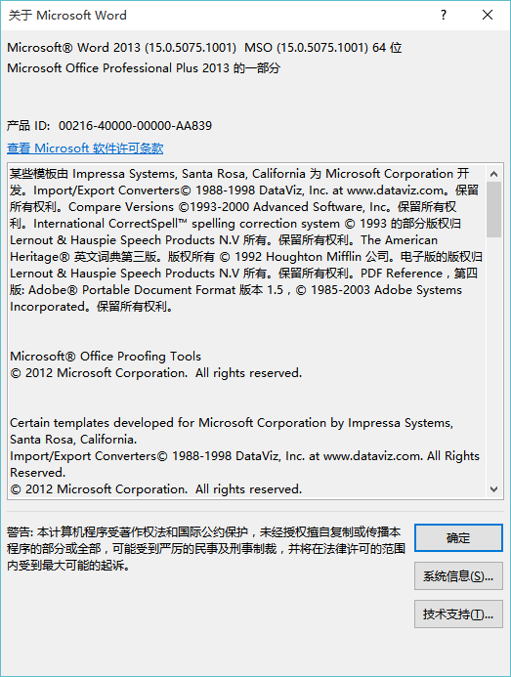

2. PDF阅读器

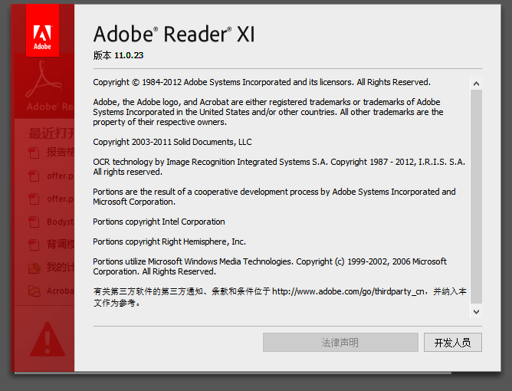

1. **软件使用说明**
2. **主界面**

软件界面如下图所示，并且分为四个部分。

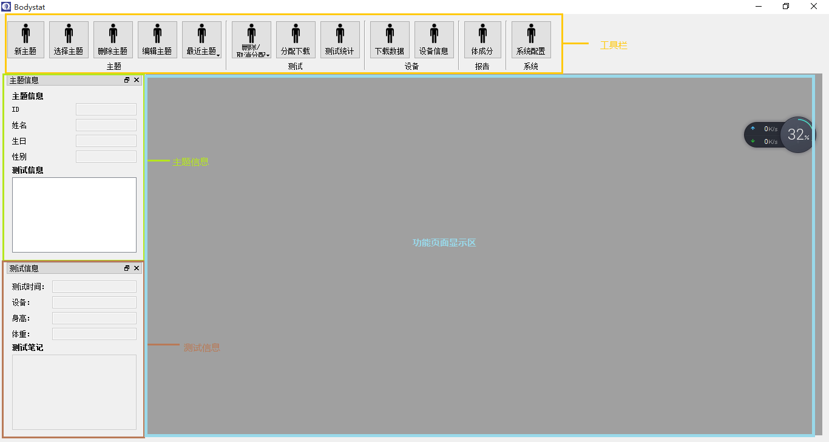

**工具栏**： 负责显示系统全部的功能按钮，用户点击各种功能按钮可以实现软件各种功能。

**主题信息：**负责显示当前主题信息。

**测试信息：**负责显示当前测试信息。

**功能页面显示区:** 负责显示软件中各种功能的交互控制页面。

**2 新建主题**

点击【新建主题】按钮，系统显示新建【主题】页面，如下图所示：

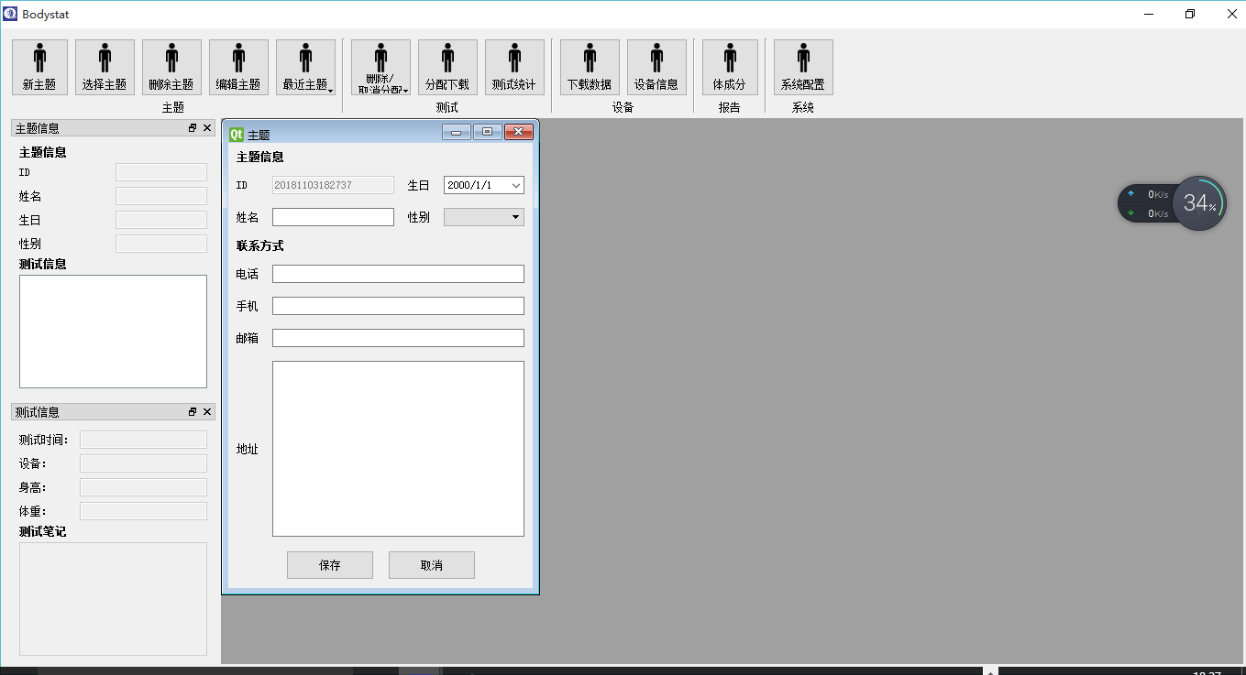

上图中，输入主题信息后，点击【保存】按钮，系统将存储用户新建的主题信息。点击【取消】系统将返回到软件主界面。

**3 选择主题**

点击【选择主题】按钮，系统将显示【主题选择】界面，如下图所示：

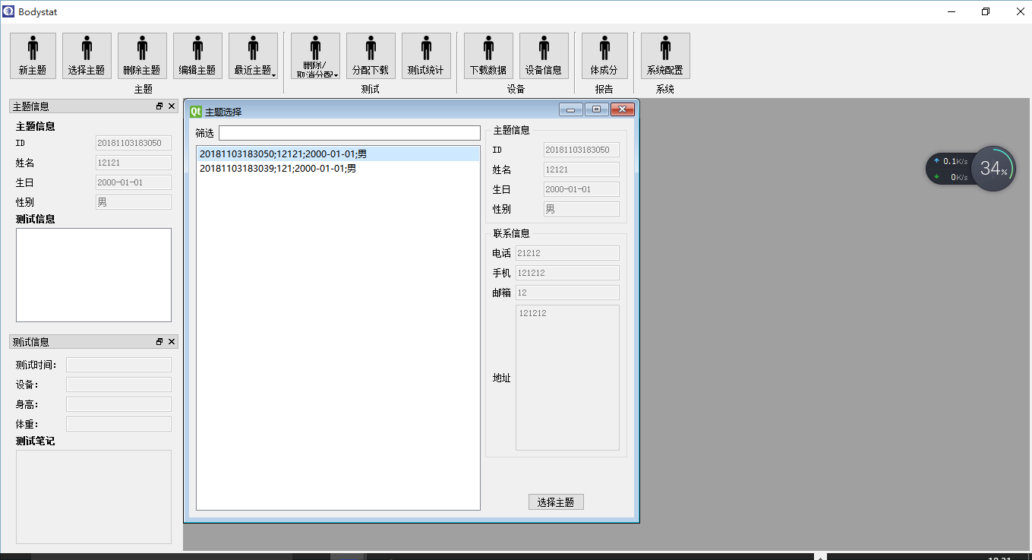

选中主题信息后，点击【选择主题】按钮，被选中的主题将被设为当前软件的主题，如下图所示：

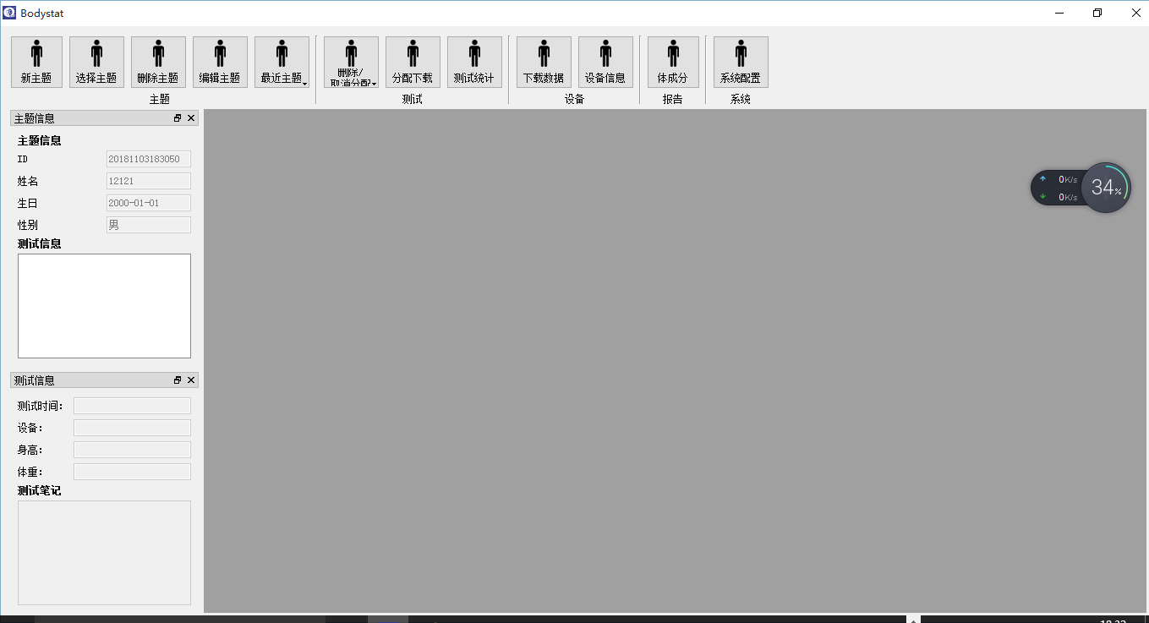

【主题信息】区域中，将显示软件当前的主题信息。

**4 删除主题**

点击【删除主题】按钮，系统将删除软件中当前主题信息。

**5 编辑主题**

点击【编辑主题】按钮，系统将显示【主题】界面，在【主题】界面中可以修改、编辑软件中当前主题信息，如下图所示：

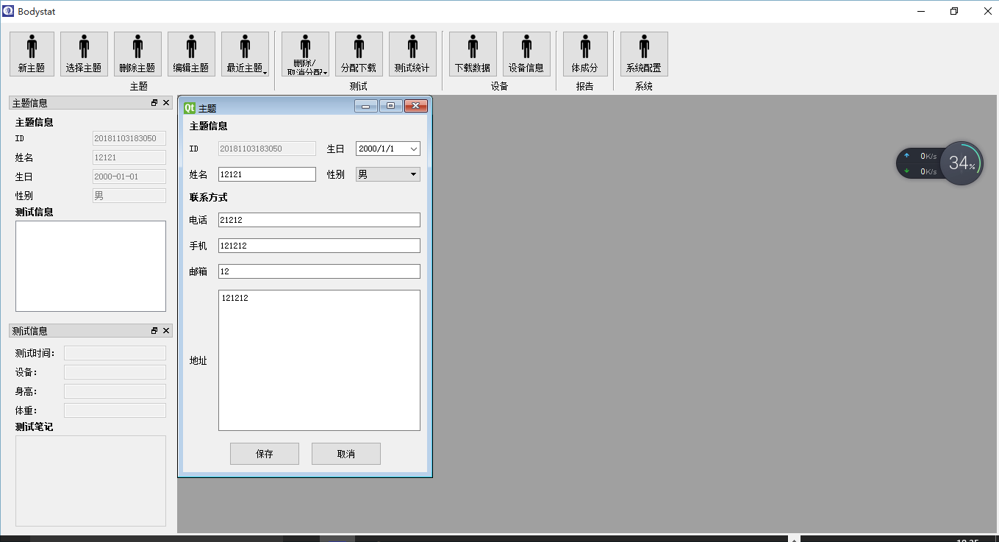

上图中，修改主题信息后，点击【保存】按钮，系统将保存修改后的主题信息。点击【取消】按钮系统将返回到软件主界面。

**6. 最近主题**

点击【最近主题】按钮，系统将显示最近用户选中的主题信息，如下图所示：

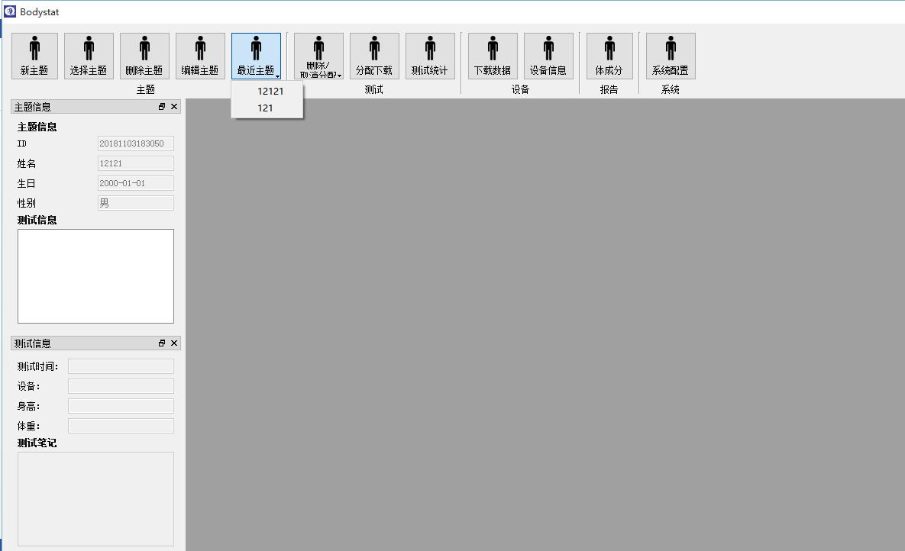

上图中选中一项主题，系统将选中的主题信息设为软件的当前主题。

**7 删除/取消分配**

【主题信息】区域中，选中测试信息，如下图所示：

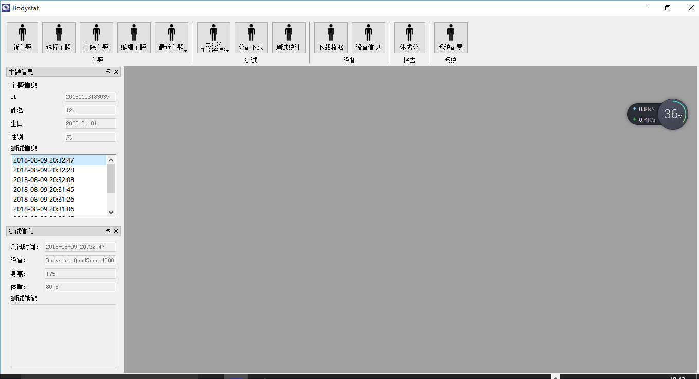

选中测试信息后，点击【删除/取消分配】按钮，如下图所示：

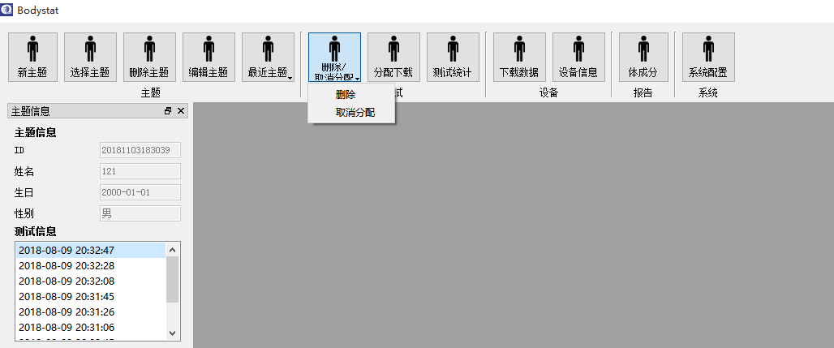

点击【删除】菜单，主题中选中的测试信息将被删除。

点击【取消分配】菜单，主题中选中的测试信息将被设为未分配状态。

**8 分配测试**

点击【分配测试】按钮，系统可以为主题分配测试，如下图所示：

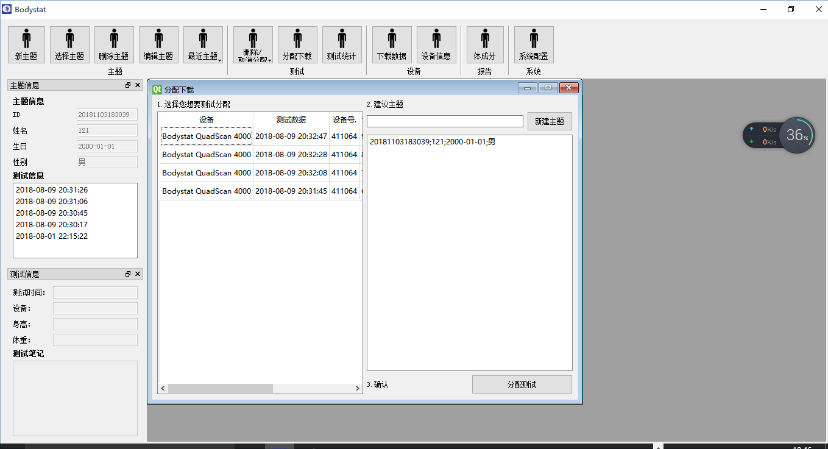

上图中，左侧列表选中期望分配的测试信息，右侧列表选中相应的主题信息，点击【分配测试】，选中的测试信息将被分配给选中的主题信息。

点击【新建主题】系统将弹出【主题】界面，此时用户可以新建主题，如下图所示：

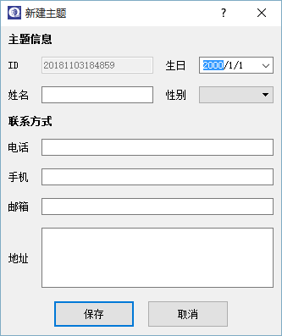

**9 测试统计**

点击【测试统计】按钮，系统将显示全部的测试信息，如下图所示：

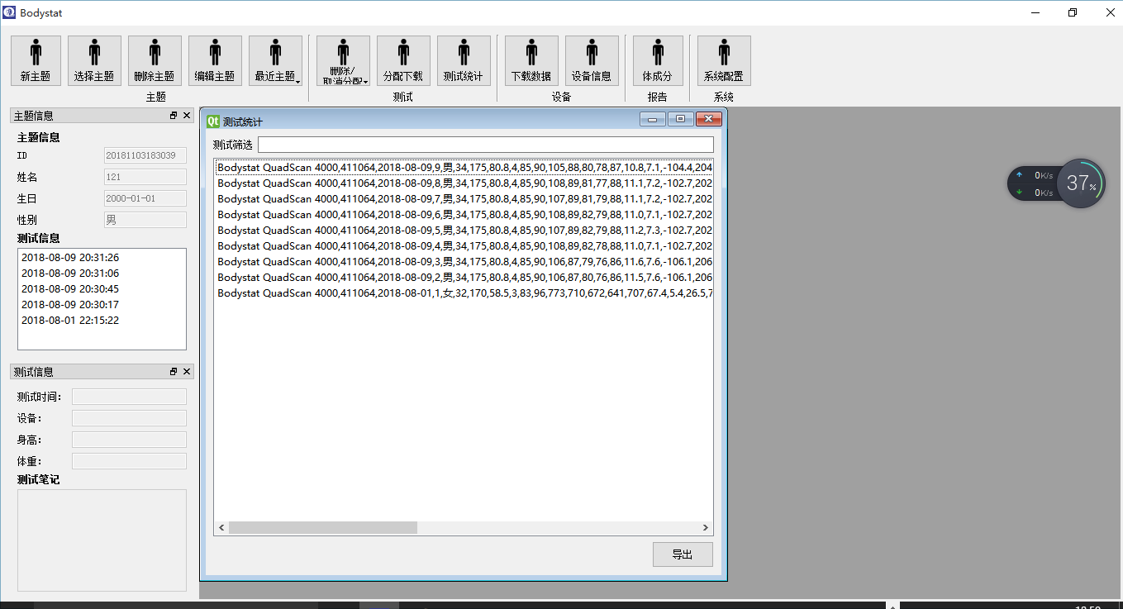

点击【导出】按钮，系统将导出选中的测试信息到指定的CSV文件中。

**10 下载数据**

点击【下载数据】按钮，系统将从设备中下载测试信息，并且显示出来，如下图所示：

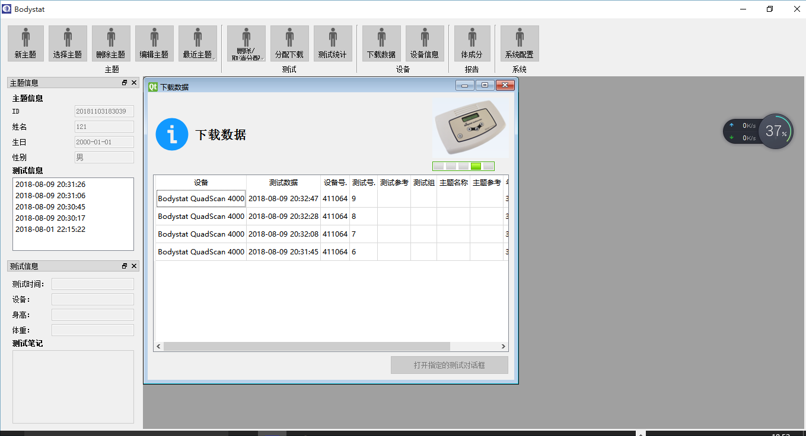

点击【打开指定的测试对话框】按钮，系统将显示【分配下载】界面，如下图所示：

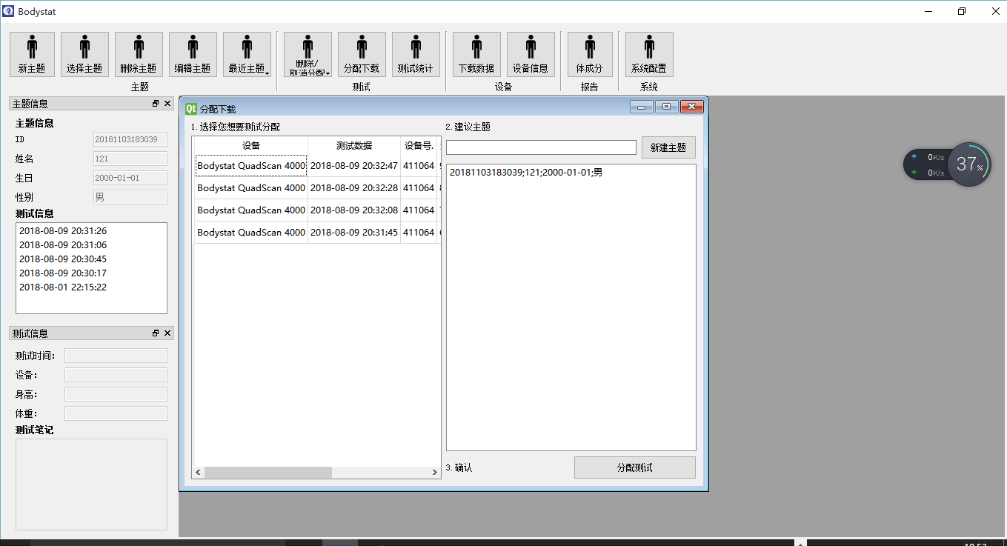

**11 设备信息**

点击【设备信息】按钮，系统将显示【设备信息】页面，如下图所示：

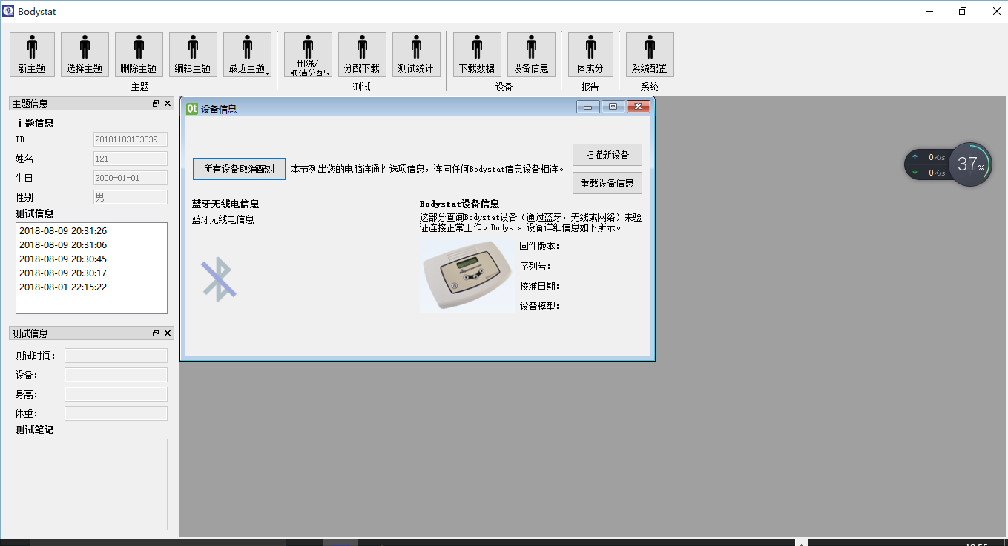

点击【所有设备取消配对】，系统中记录的蓝牙设备配对将全部被取消。

点击【扫描新设备】，系统将重新扫描设备，并且配对连接。

点击【重载设备信息】，系统将重新连接从前配对过的设备。

**12 体成分报告**

点击【体成分】，系统将显示【选择测试报告】页面，如下图所示：

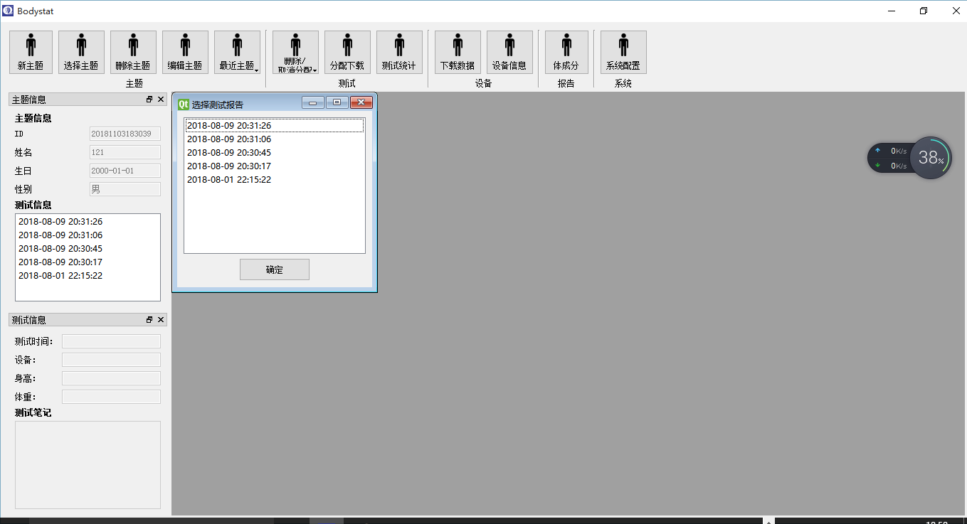

选中期望生成报告的测试，点击【确定】按钮，系统将弹出报告预览界面，如下图所示：

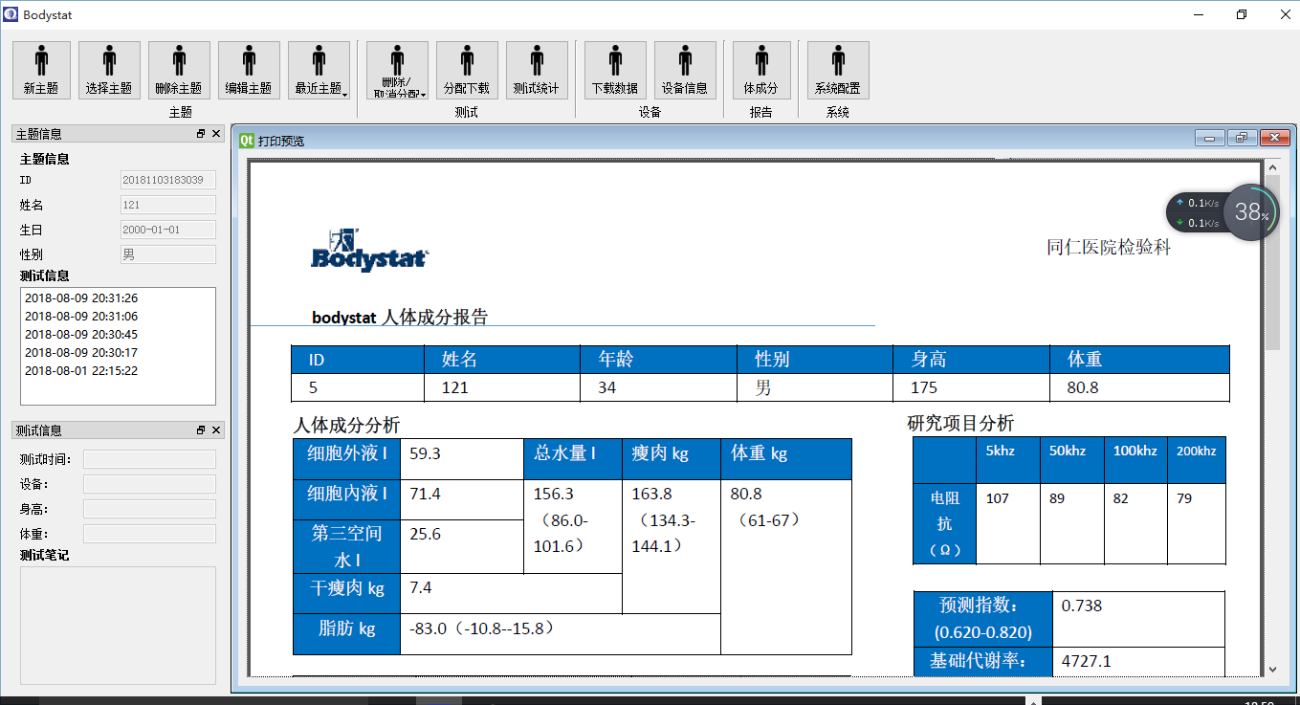

上图中，用户可以预览、打印报告。

**13 系统配置**

**【**系统配置】中，可以进行【医院名称】、【科室名称】以及【公司名称】的设置、修改，如下图所示：

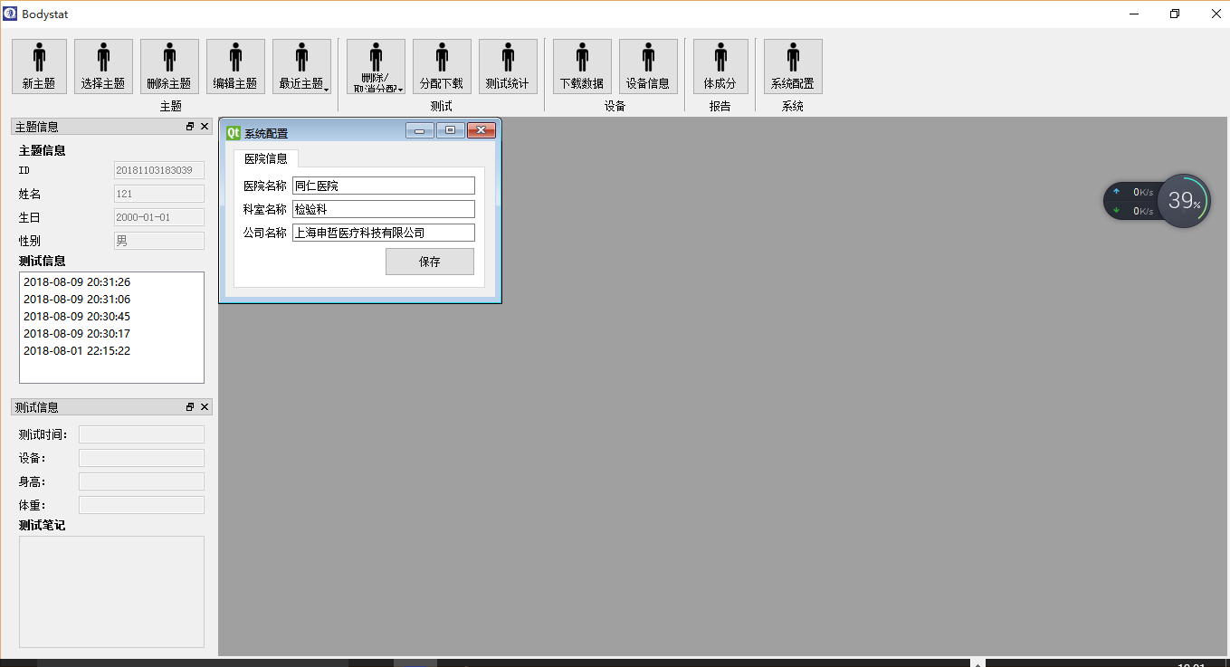

修改相关信息后，点击【保存】按钮，系统将保存用户修改的相关信息。